

ที่ ปส. 038/2565 วันที่ 4 สิงหาคม 2565

ประธานกรรมการธนาคารอิสลามแห่งประเทศไทยเข้าเยี่ยมคารวะจุฬาราชมนตรี

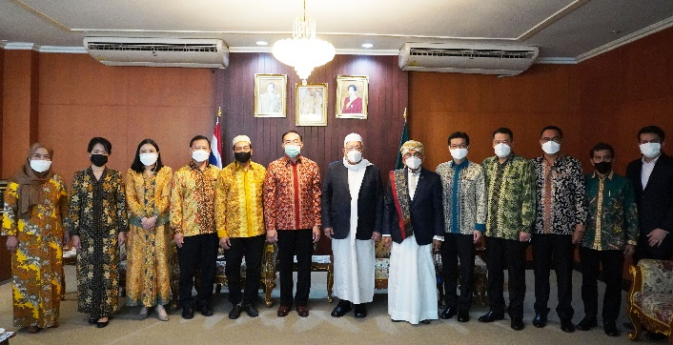

เมื่อวันที่ 4 สิงหาคม 2565 เวลา 10.30 น. ธนาคารอิสลามแห่งประเทศไทย โดยนายภูมิศักดิ์ อรัญญาเกษมสุข ประธานกรรมการธนาคาร **พร้อมด้วยคณะกรรมการธนาคาร และผู้บริหารระดับสูง เข้าเยี่ยมคารวะ** นายอาศิส พิทักษ์คุมพล จุฬาราชมนตรีแห่งราชอาณาจักรไทย **เพื่อแนะนำตัวในโอกาสเข้ารับหน้าที่ประธานกรรมการธนาคารและเพื่อกระชับความสัมพันธ์อันดีของทั้งสององค์กร ณ ห้องรับรองสำนักจุฬาราชมนตรี ศูนย์บริหารกิจการศาสนาอิสลามแห่งชาติเฉลิมพระเกียรติ ถนนคลองเก้า เขตหนองจอก กรุงเทพฯ**

**ในการนี้** นายวุฒิชัย สุระรัตน์ชัย กรรมการและผู้จัดการธนาคาร **ยังได้มีการรายงานความคืบหน้าผลการดำเนินโครงการตามพันธกิจของธนาคารที่ส่งเสริมความเป็นอยู่ที่ดีให้แก่พี่น้องมุสลิม ได้แก่ โครงการชุมชนซื่อสัตย์เพื่อช่วยเหลือพี่น้องมุสลิมให้หลุดพ้นจากหนี้นอกระบบ การสนับสนุนเงินสมทบ 40% สำหรับการทำประกันตะกาฟุลอัคคีภัยมัสยิดทั่วประเทศ การเพิ่มจำนวนรางวัลบัญชีเงินฝากอัลฮัจย์ส่งเสริมการประกอบพิธีฮัจย์ครั้งหนึ่งในชีวิตของมุสลิมที่มีความพร้อมทางร่างกาย โครงการเงินฝากสแปซิฟิก มุฎอรอบะฮ์ (Specific Mudharabah) ซึ่งเป็นการแมชชิ่งเงินฝากกับโครงการสินเชื่อครูสอนศาสนา ตลอดจนได้รายงานผลประกอบการในสามปีที่ผ่านมาจนถึงปัจจุบัน และทิศทางการดำเนินงานของธนาคาร**

**ด้านสำนักจุฬาราชมนตรีมี** นายอรุณ บุญชมประธานคณะผู้ทรงคุณวุฒิจุฬาราชมนตรี **และ**นายประสาน ศรีเจริญ รองประธานคณะผู้ทรงคุณวุฒิจุฬาราชมนตรี **ผู้แทนจุฬาราชมนตรีให้การต้อนรับ พร้อมให้ข้อเสนอแนะในการขับเคลื่อนธนาคารสู่ปีที่ 20 อย่างมั่นคง ด้วยหลักการทรงงานของ**พระบาทสมเด็จพระบรมชนกาธิเบศร มหาภูมิพลอดุลยเดชมหาราช บรมนาถบพิตร ในหลวงรัชกาลที่ 9 **ที่ทรงใช้หลัก** “เข้าใจ เข้าถึง พัฒนา” **และทิ้งท้ายถึงความยินดีที่จะผลักดันธนาคารอิสลามแห่งประเทศไทยในทุกมิติเพื่อความเจริญก้าวหน้าของธนาคาร ให้อยู่คู่กับพี่น้องชาวไทยทุกคน**

ขอขอบคุณในความอนุเคราะห์เผยแพร่ข่าวสาร